Észak-, Dél- és Közép-Amerika
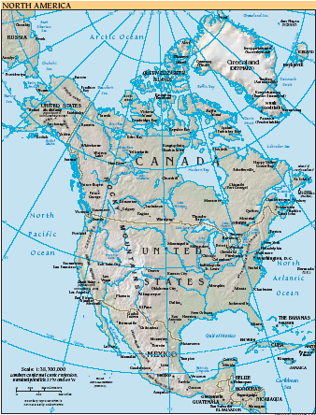
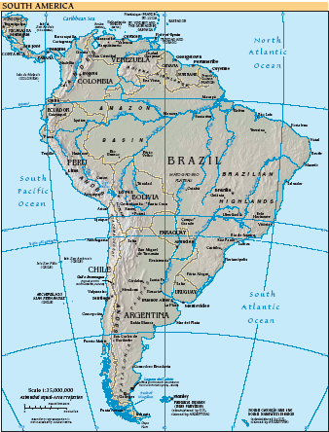

Amerikai Egyesült Államok
Argentína
Barbados
Bolívia
Brazília
Chile
Costa Rica
Dominika
Ecuador
Grenada
Guatemala
Guayana
Honduras
Jamaica
Kanada
Kolumbia
Kuba
Mexikó
Nicaragua
Panama
Paraguay
Peru
Salvador
Suriname
Trinidad és Tobago
Uruguay
Venezuela

